Master1
Sculpture gréco-romaine
L’art de l’Antiquité regroupe l’art grec et l’art romain. Ce genre reste considéré comme l’une des périodes les plus importantes de l’histoire de l’art occidental. Il s’agit d’une époque de grande créativité et d’innovation artistique. Principalement marquée par des réalisations majeures dans les domaines de la sculpture, de l’architecture et de la céramique. Ce mouvement artistique a pour origine la Grèce au 5ème siècle avant J.C, et a connu une expansion et adaptation jusqu’à l’Empire romain.
L’art grec se caractérise par un souci de l’équilibre, de l’harmonie et de la proportion. Les artistes grecs cherchaient à créer des œuvres d’art qui représentaient la beauté idéale, en utilisant des techniques de représentation réaliste et naturaliste. L’art grec se divise en trois grandes périodes : l’art archaïque, l’art classique et l’art hellénistique.
L’art romain a fortement trouvé son influence dans l’art grec, mais a également développé ses propres styles et techniques. Il a évolué de la république à l’empire, avec des réalisations majeures dans les domaines de la sculpture, de l’architecture et de la mosaïque.
Bien que son influence se trouve dans la Grèce antique. Il a également adapté ces influences à la culture et aux goûts romains. Les artistes romains ont développé des techniques de représentation réaliste. Mais ont également ajouté une dimension plus dramatique et narrative à leurs œuvres. Les sculptures romaines représentaient des portraits de personnages importants. Ou encore des scènes historiques ou mythologiques, ou des représentations de la vie quotidienne.
L’art de l’Antiquité est un témoignage impressionnant de la créativité humaine et de la sophistication artistique de ces cultures anciennes. Les artistes grecs et romains ont produit des œuvres qui ont inspiré et influencé l’art occidental jusqu’à nos jours. Leur travail est non seulement remarquable pour sa beauté et son réalisme, mais aussi pour les idées qu’il exprime, les histoires qu’il raconte et les techniques qu’il utilise.
Les réalisations de l’art de l’Antiquité classique sont un héritage culturel précieux pour l’humanité. Elles nous rappellent que la créativité humaine peut transcender les frontières du temps et de l’espace, et que les œuvres d’art peuvent témoigner de la richesse et de la complexité de nos cultures et de nos sociétés.

La sculpture est sans doute l’aspect le plus connu de l’art antique, grecque ou romaine, elle appartient à la culture dite « classique », héritage fondateur pour l’art occidental. L’histoire de la sculpture grecque se définit dans la recherche du beau, la représentation du corps humain et la conquête d’un réalisme toujours plus grand.
Tout d’abord influencée par l’orient, la grande sculpture se développe durant la période archaïque, du VIIIe siècle à la fin du VIe siècle av. J.-C. L’évolution de la représentation du nu masculin et du drapé est sensible dans la production des kouroï (jeunes hommes) et des koraï (jeunes filles). La période classique est considérée comme l’apogée de la statuaire, du Ve avant Jésus-Christ au règne d’Alexandre le Grand. Représentée par des sculpteurs comme Phidias, Myron, Polyclète, puis Praxitèle et Lysippe, elle marque une avancée dans la maîtrise de l’anatomie et de la pose. La technologie de la fonte du bronze permet de réaliser de grandes pièces mais très rares sont celles encore conservées dans leur intégralité comme l'Aurige de Delphes, le Dieu de l'Artémision ou les Guerriers de Riace.
Les artistes grecs capturèrent la forme humaine d'une manière inédite où les sculpteurs étaient particulièrement préoccupés par les proportions, l'équilibre et la perfection idéalisée du corps humain.
Les figures sculpturales grecques en pierre et en bronze font désormais partie des œuvres d'art les plus reconnaissables jamais produites par une civilisation et la vision artistique grecque de la forme humaine fut copiée dans l'Antiquité et l'est depuis lors.
- La Vénus de Milo, la plus célèbre sculpture de l'Antiquitépar Praxitèle ou Alexandre d'Antioche. Découverte sur l'île de Milo en 1820, elle représenterait, d'après les historiens, la déesse grecque Aphrodite (ou Vénus pour les Romains). Ses deux bras manquants lui donnent une silhouette facilement reconnaissable.

- L’aurige de Delphes, ou Hêniokhos, est l'une des plus célèbres sculptures de la Grèce antique, et l'un des cinq seuls grands bronzes qui nous soient parvenus de l'époque classique. Elle est conservée au musée archéologique de Delphes.

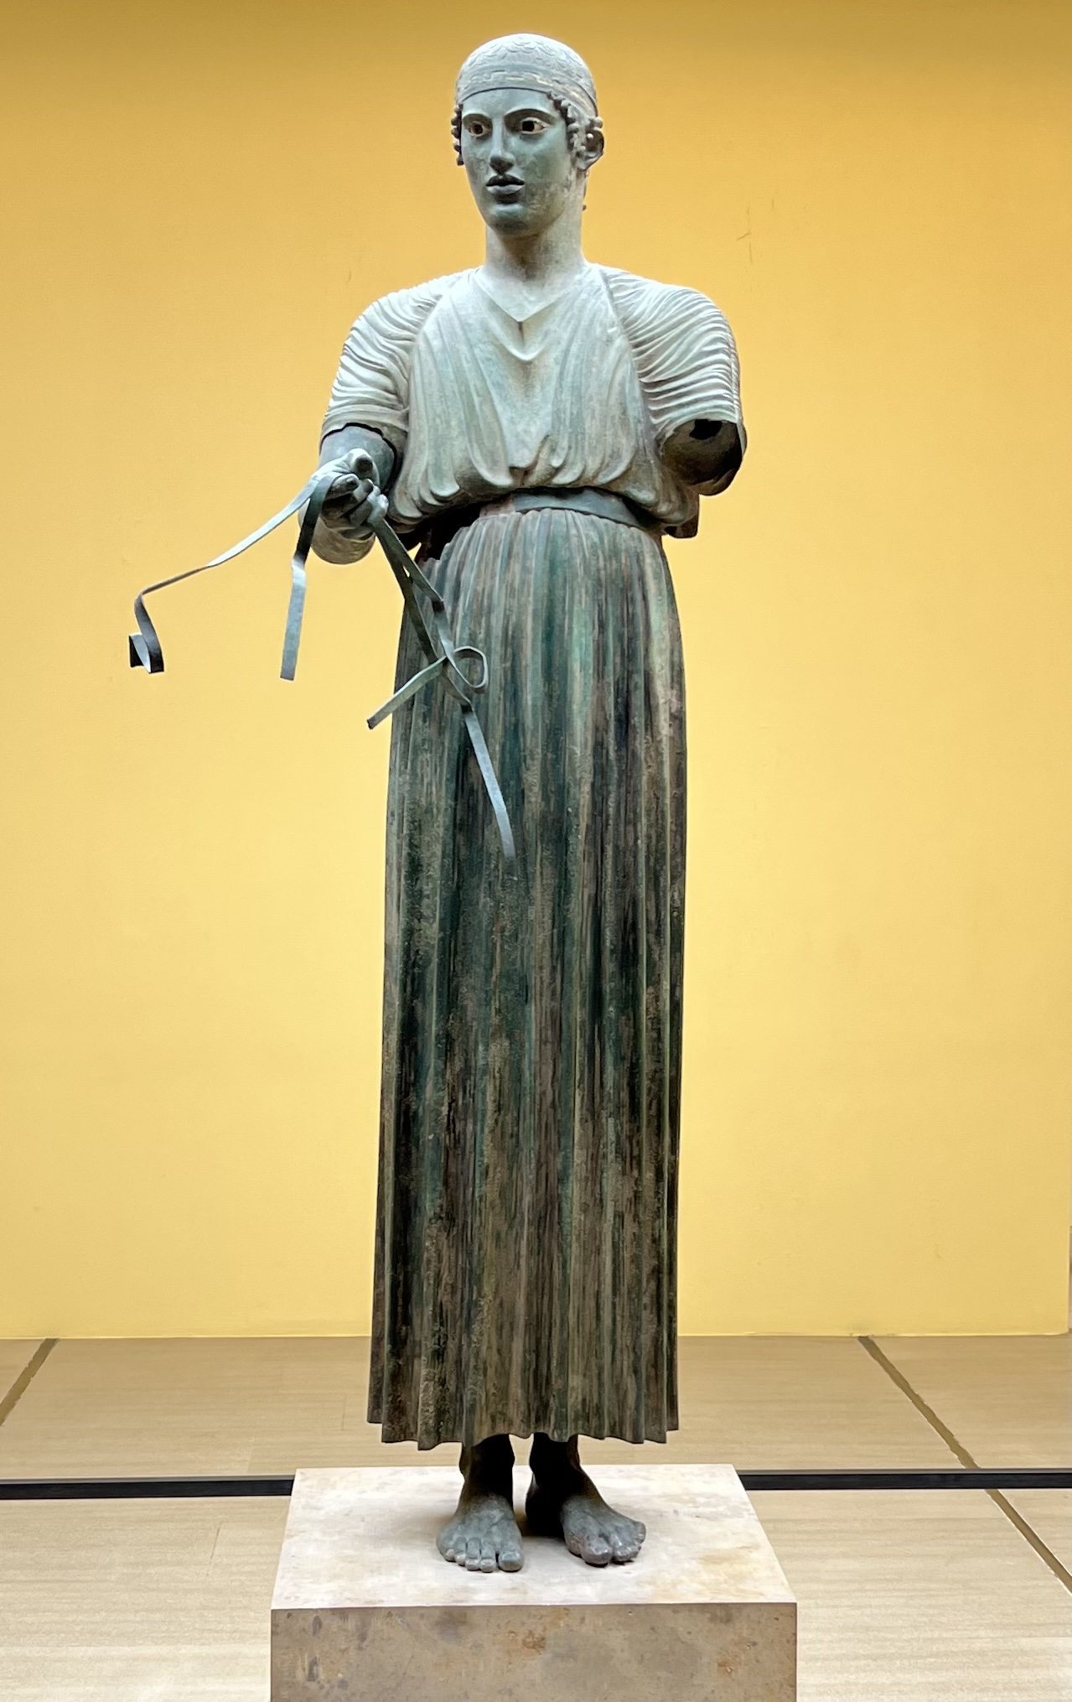
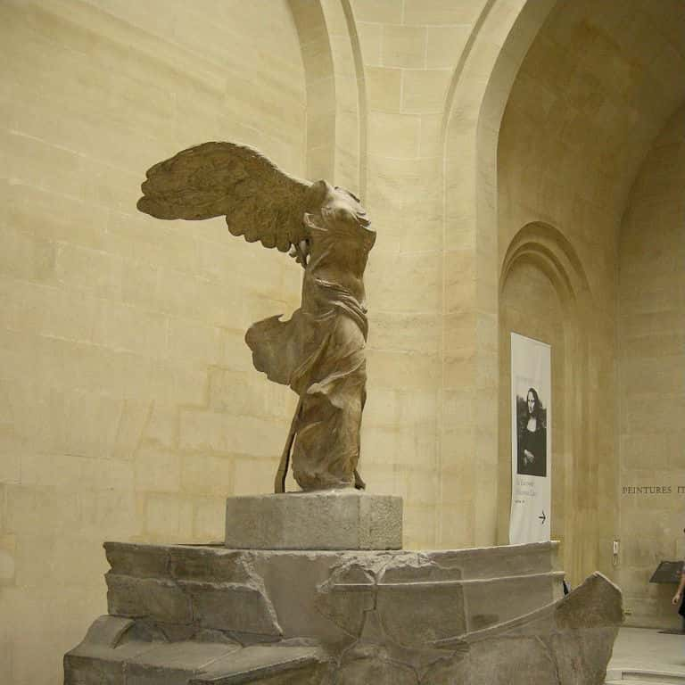
LA VICTOIRE DE SAMOTHRACE EST UNE CÉLÈBRE SCULPTURE DE L'ANTIQUITÉ. ELLE A ÉTÉ RÉALISÉE EN MARBRE BLANC DE PAROS. © SAILKO, WIKIMEDIA COMMONS, CC BY SA 3.0
CELA VOUS INTÉRESSERA AUSSI

